Praha 23.února 2023

Axis uvádí první kameru na světě s ochranou proti výbuchu, která je navržená do rizikových lokalit kvalifikovaných jako Zóna/Divize 2
Společnost Axis Communications představuje novou síťovou kameru s ochranou proti výbuchu a tzv. bullet designem – AXIS P1468-XLE. Tato robustní kamera je jako první na světě navržená specificky tak, aby byla podle mezinárodních norem (ATEX, IECEx, NEC) vhodná k nasazení v prostředích označovaných jako Zóna 2, 22 a Třída I/II/III Divize 2.

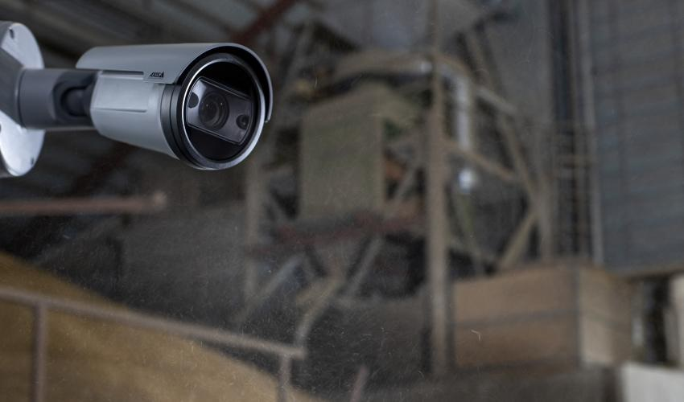
Nová kamera AXIS P1468-XLE používá metodu ochrany „Ex e“, což je přístup k ochraně proti výbuchu označovaný přívlastkem „zvýšená bezpečnost“ nebo „nevznětlivost“. Tato metoda zajišťuje, že se při běžném provozu elektrického zařízení nemůžou objevit elektrické oblouky a jiskry a nedojde k nadměrnému přehřátí. V důsledku toho nemůžou elektrická zařízení používající ochranu "Ex e" zapálit plyn nebo prach v okolním potenciálně vysoce hořlavém prostředí.

AXIS P1468-XLE je robustní pevná síťová kamera odolná proti nárazům a povětrnostním vlivům, která se díky kompaktní a lehké konstrukci (není zde potřebný žádný speciální kryt pro ochranu proti výbuchu) instaluje stejně snadno jako standardní kamera.
Kamera AXIS P1468-XLE je navržená v souladu se severoamerickými a evropskými směrnicemi pro zařízení instalované v prostředí s nebezpečím výbuchu. Díky své konstrukci kamera nemůže vyvolat vznícení plynu nebo prachu v atmosféře, které by mohlo způsobit výbuch, a proto nepotřebuje žádný speciální kryt pro ochranu před výbuchem.

AXIS P1468-XLE je postavena na nejnovějším systému na čipu (SoC) ARTPEC-8 společnosti Axis s jednotkou pro hluboké učení (DLPU). To umožňuje pokročilé analytické funkce a výkonnou analýzu, jež běží přímo v koncovém zařízení. Díky funkcím Axis Lightfinder 2.0, Axis Forensic WDR a Axis OptimizedIR poskytuje tato výkonná kamera ve 4K rozlišení věrné barvy a skvělé forenzní detaily za jakýchkoli světelných podmínek. Kromě toho disponuje tato kamera také technologií Axis Zipstream s podporou formátů H.264 a H.265, která výrazně snižuje nároky na šířku pásma a úložiště, aniž by se snížila kvalitu obrazu. Vestavěné funkce kybernetické bezpečnosti navíc pomáhají zabránit neoprávněnému přístupu a zabezpečit systém.

Tato víceúčelová kamera přináší mnoho výhod v bezpečnostních aplikacích nebo při zvyšování provozní efektivity, například jako součást pokročilé senzorické sítě řízené daty. Umožní vizuální ověření i hlubší porozumění sledované scény a jemné doladění procesů v reálném čase. Kromě toho může získávat a odesílat metadata, která lze využít ke sledování trendů, plánování odstávek a prediktivní údržbě. Včasná detekce kouře nebo požáru, kontrola nošení a používání osobních ochranných pomůcek (OOP) a monitorování vyhrazených prostor přináší organizacím významné zdravotní a bezpečnostní výhody.

Mezi klíčové vlastnosti AXIS P1468-XLE patří:
- určena k nasazení v Zóně / Divizi 2 kritické infrastruktury;
- pokročilá analytika s hlubokým učením (DLPU);
- špičková kvalita videa s rozlišením 4K při 60 fps;
- detailní snímky za všech světelných podmínek;
- vestavěné funkce kybernetické bezpečnosti;
- vysoká odolnost před nárazy a povětrnostními vlivy.

Nová kamera AXIS P1468-XLE bude v České republice k dispozici prostřednictvím distribučních kanálů společnosti Axis za doporučenou cenu 71 000 Kč.

Další informace o společnosti Axis Communications vám poskytnou:

Marek Pavlica, Regional Communications Specialist, Russia, CIS & Eastern Europe, Axis Communications
Telefon: +420 734 319 237, E-mail: marek.pavlica@axis.com

Ivan Sobička, Senior Consultant, TAKTIQ COMMUNICATIONS s.r.o.
Telefon: +420 604 166 751, E-mail: ivan.sobicka@taktiq.com

O společnosti Axis Communications

Axis vytváří chytřejší a bezpečnější svět s pomocí řešení, která zvyšují úroveň zabezpečení a zlepšují procesy v podnikání. Jako světový leader v oblasti síťových technologií nabízí společnost Axis řešení videodohledu a řízení přístupu, interkomy a audiosystémy. Tato řešení jsou ještě efektivnější díky inteligentním analytickým aplikacím a vysoce kvalitním školením. V současnosti má Axis přibližně 4 000 zaměstnanců ve více než 50 zemích a při poskytování řešení zákazníkům spolupracuje s technologickými partnery a systémovými integrátory z celého světa. Společnost byla založena v roce 1984 a sídlí ve městě Lund ve Švédsku. Více informací o společnosti Axis najdete na webové stránce www.axis.com.

